CU09 - Crear Tarea
Kairos

NexTech
Centurion Valeria, Escalante Guillermo, Maldonado Agustina, Mendez Florencia, Ulloa Gonzalo.

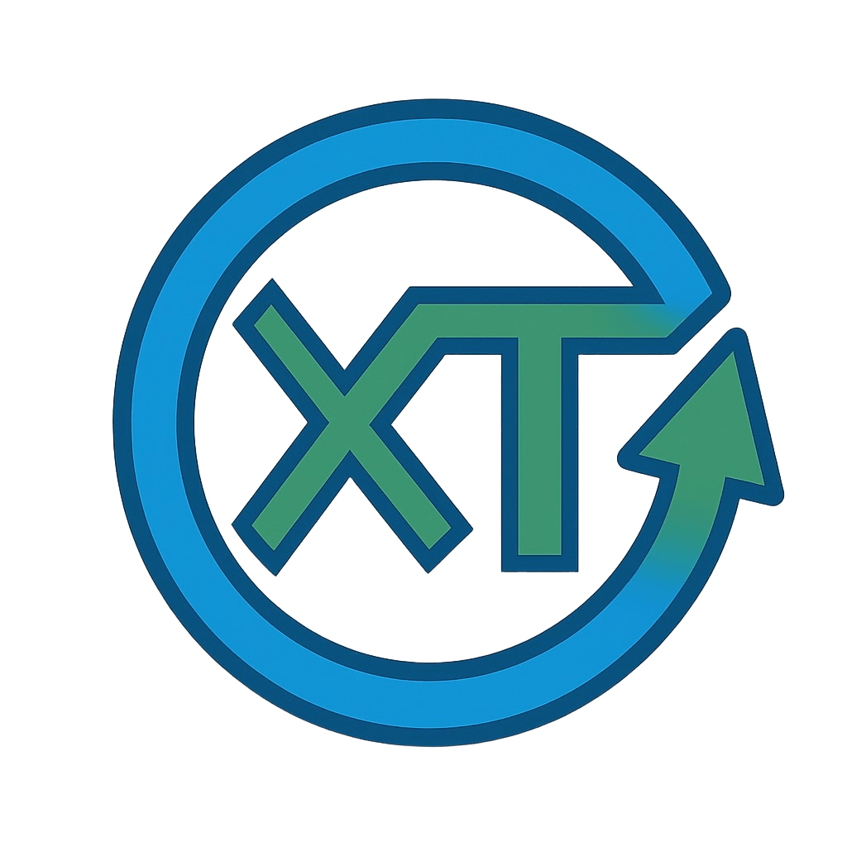


Tabla de contenido

Especificación del CU09: Crear Tarea 3

Diagrama de Secuencia 4

CU09: Crear Tarea

Especificación del CU09: Crear Tarea

CASO DE USO #20 |  | Registrar tiempo por cronómetro
Actor Principal |  | Miembro, Líder del Proyecto
Precondiciones |  | El actor debe estar autenticado en el sistema.  La tarea debe estar registrada y asignada a un miembro.
Disparador |  | El actor selecciona la opción “Registrar tiempo”.
Descripción | Paso | Acción
 | 1 | El actor selecciona la opción “Registrar Tiempo” desde la PantallaInicio. La PantallaInicio envía el evento a la InterfazUsuario. La InterfazUsuario envía el evento al ManejadorTarea.
 | 2 | El ManejadorTarea solicita desplegarPantallaTiempos al InterfazUsuario.  El InterfazUsuario solicita a la PantallaTiempos desplegarse. La PantallaTiempos se despliega.
 | 3 | El actor selecciona una tarea y presiona el botón “Iniciar”. La PantallaTiempos solicita validarEstadoTarea a InterfazUsuario. La InterfazUsuario envía la solicitud al ManejadorTarea. El ManejadorTarea envía la solicitud a InterfazBDD. La InterfazBDD envía la solicitud a la BDD y ésta valida la petición, cambiando el estado de la tarea.
 | 4 | El ManejadorTarea solicita a la InterfazApiTogglTrack iniciarCronometro. La InterfazApiTogglTrack envía la solicitud a la ApiTogglTrack, y ésta valida la acción.
 | 5 | La ApiTogglTrack inicia el cronómetro y envía a la InterfazApiTogglTrack un mensaje de confirmación. La InterfazApiTogglTrack envía el mensaje a la InterfazUsuario y ésta refleja el cronómetro iniciado en la PantallaTiempos.
 | 6 | El actor presiona el botón “Detener” y la PantallaTiempos envía el evento pausarCronometro a la InterfazUsuario. La InterfazUsuario envía el evento al ManejadorTarea, quien lo envía a la InterfazApiTogglTrack . La InterfazApiTogglTrack envía el evento a la ApiTogglTrack y ésta lo ejecuta. La ApiTogglTrack envía un mensaje de confirmación a la InterfazApiTogglTrack. La InterfazApiTogglTrack envía un mensaje de confirmación al ManejadorTarea. El ManejadorTarea envía el evento registrarTiempo a la InterfazBDD. La InterfazBDD envía el evento a la BDD. La BDD lo valida y actualiza los datos.
Extensiones |  | Acción de Derivación
 | 3a | La BDD detecta que la tarea sobre la que se solicita registrar tiempo se encuentra con el estado ‘finalizado’. La BDD envía un mensaje de error a la InterfazBDD. La InterfazBDD envía el mensaje a la InterfazUsuario. La InterfazUsuario envía el mensaje a la PantallaTiempos . En la PantallaTiempos se muestra el mensaje de error. Continúa en el CU20, paso 3.
 | 4a | La InterfazApiTogglTrack no logra comunicarse con la ApiTogglTrack. La InterfazApiTogglTrack envía un mensaje de error a la InterfazUsuario. La InterfazUsuario envía el mensaje de error a la PantallaTiempos. Continúa en el CU20, paso 3.
 | 6a | La InterfazApiTogglTrack no logra comunicarse con la ApiTogglTrack. La InterfazApiTogglTrack envía un mensaje de error a la InterfazUsuario. La InterfazUsuario envía el mensaje de error a la PantallaTiempos. Continúa en el CU20, paso 3.

Diagrama de Secuencia
[En el diagrama de secuencia se muestra la interacción de los objetos que componen un sistema de forma temporal.
Un diagrama de secuencia muestra la interacción de un conjunto de objetos en una aplicación a través del tiempo y se modela para cada método de la clase]
